ОТЧЁТ
по практической работе № 1-3

Тема: Мини-проект „Электронная библиотека“
ФИО студентов: Пивкин Е. А. & Белослудцева В. А.
Группа: РПО – 1
Дата: 10.09.26

1. Постановка задачи
Необходимо спроектировать и реализовать базу данных по мини проекту “Электронная библиотека” для хранения сведений о книгах, авторах, жанрах, читателях и выдачах книг. База данных должна обеспечивать библиотекарю возможность вести учёт всех книг, фиксировать выдачу и возврат книг, а также видеть список активных читателей и книг, находящихся на руках.
В работе требуется определить сущности предметной области и их атрибуты, привести структуру к третьей нормальной форме, создать таблицы в MS SQL Server Management Studio, задать первичные и внешние ключи и ограничения, построить диаграмму связей и заполнить таблицы тестовыми данными.

2. Определение сущностей и атрибутов
В предметной области выделены следующие сущности:
- Authors - авторы книг;
- Genres - жанры;
- Books - книги;
- BookAuthors - связующая таблица «книга - автор»;
- Readers - читатели;
- Loans - выдачи книг.

Таблица Authors (Авторы)
Атрибут | Тип данных | Ограничения | Описание
AuthorID | int | PRIMARY KEY, IDENTITY, NOT NULL | Уникальный идентификатор автора
FullName | nvarchar(100) | NOT NULL | ФИО автора
Country | nvarchar(50) | NULL | Страна автора
BirthYear | int | NULL | Год рождения

Таблица Genres (Жанры)
Атрибут | Тип данных | Ограничения | Описание
GenreID | int | PRIMARY KEY, IDENTITY, NOT NULL | Уникальный идентификатор жанра
GenreName | nvarchar(50) | NOT NULL, UNIQUE | Название жанра

Таблица Books (Книги)
Атрибут | Тип данных | Ограничения | Описание
BookID | int | PRIMARY KEY, IDENTITY, NOT NULL | Уникальный идентификатор книги
Title | nvarchar(200) | NOT NULL | Название книги
ISBN | nvarchar(20) | UNIQUE, NULL | Международный номер издания
PublicationYear | int | NULL | Год издания
GenreID | int | FOREIGN KEY -> Genres, NULL | Ссылка на жанр
Copies | int | NOT NULL | Количество экземпляров

Таблица BookAuthors (Книга - автор)
Атрибут | Тип данных | Ограничения | Описание
BookID | int | PK (составной), FK -> Books | Ссылка на книгу
AuthorID | int | PK (составной), FK -> Authors | Ссылка на автора

Таблица Readers (Читатели)
Атрибут | Тип данных | Ограничения | Описание
ReaderID | int | PRIMARY KEY, IDENTITY, NOT NULL | Уникальный идентификатор читателя
FullName | nvarchar(100) | NOT NULL | ФИО читателя
Phone | nvarchar(20) | NULL | Контактный телефон
Email | nvarchar(100) | UNIQUE, NULL | Электронная почта
RegistrationDate | date | NOT NULL | Дата регистрации в библиотеке

Таблица Loans (Выдачи книг)
Атрибут | Тип данных | Ограничения | Описание
LoanID | int | PRIMARY KEY, IDENTITY, NOT NULL | Уникальный идентификатор выдачи
BookID | int | FOREIGN KEY -> Books, NOT NULL | Выданная книга
ReaderID | int | FOREIGN KEY -> Readers, NOT NULL | Читатель
IssueDate | date | NOT NULL | Дата выдачи
DueDate | date | NOT NULL | Дата, до которой нужно вернуть
ReturnDate | date | NULL | Фактическая дата возврата
Status | nvarchar(20) | NOT NULL | Статус: выдана / возвращена / просрочена

3. Нормализация

3.1. Исходная ненормализованная таблица
До нормализации все данные хранились в одной таблице:
Книга | Авторы | Жанр | Читатель | Дата выдачи | Телефон
Война и мир | Лев Толстой | Роман | Иванов И. | 01.09.2026 | +7 900...
Марсианские хроники | Рей Брэдбери | Фантастика | Петров П. | 03.09.2026 | +7 901...
Дюна (пример) | Герберт, Андерсон | Фантастика | Иванов И. | 05.09.2026 | +7 900...

Нарушения:
- поле “Авторы” неатомарно - в одной ячейке перечислено несколько авторов;
- данные о читателе (телефон) дублируются в каждой строке выдачи;
- название жанра повторяется текстом у каждой книги;
- при опечатке в жанре или телефоне возникает противоречие данных.

3.2. Приведение к 1NF
Каждое поле сделано атомарным: перечисление авторов в одной ячейке заменено отдельными записями, а затем - связующей таблицей BookAuthors. У каждой строки появился первичный ключ.

3.3. Приведение к 2NF
Устранены частичные зависимости от составного ключа. Сведения о книге (название, ISBN, год издания) вынесены в таблицу Books, сведения о читателе (ФИО, телефон, email) - в таблицу Readers. В таблице Loans остались только атрибуты, зависящие непосредственно от факта выдачи, а книга и читатель представлены внешними ключами BookID и ReaderID.

3.4. Приведение к 3NF
Устранены транзитивные зависимости: название жанра зависит не от книги, а от жанра, поэтому жанры вынесены в таблицу Genres, а в Books хранится только GenreID. Аналогично страна и год рождения зависят от автора, а не от книги, и хранятся в таблице Authors.

3.5. Какие аномалии устранены
- Аномалия вставки: теперь можно добавить автора или жанр, ещё не имея ни одной книги.
- Аномалия удаления: удаление последней выдачи не приводит к потере данных о читателе.
- Аномалия обновления: чтобы переименовать жанр, достаточно изменить одну строку в Genres, а не все книги.
- Снижена избыточность: повторяющиеся текстовые значения заменены числовыми ключами.

4. Реализация в MS SQL Server

4.1. Создание базы данных LibraryDB
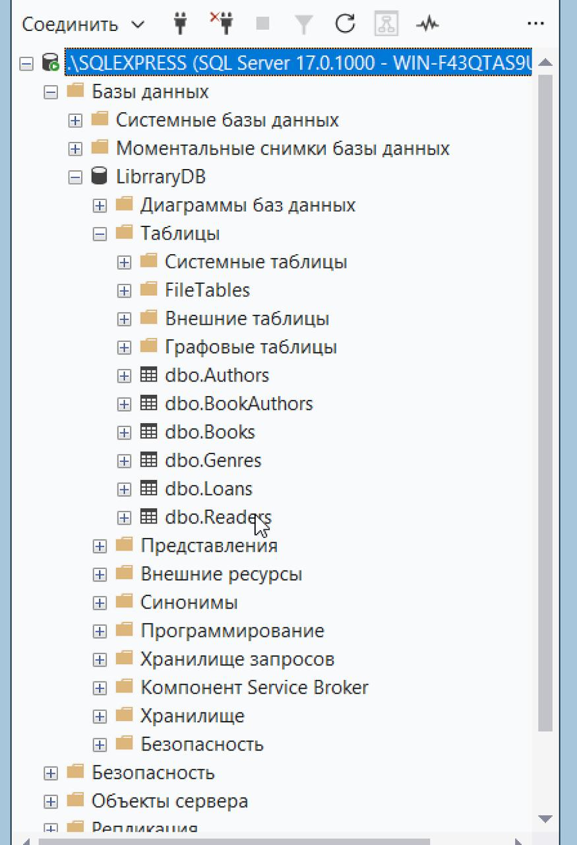
База данных создана через контекстное меню “Базы данных” -> “Создать базу данных” с именем LibraryDB.

4.2. Создание таблиц
Все таблицы созданы через графический конструктор SSMS без написания SQL-кода.
Authors

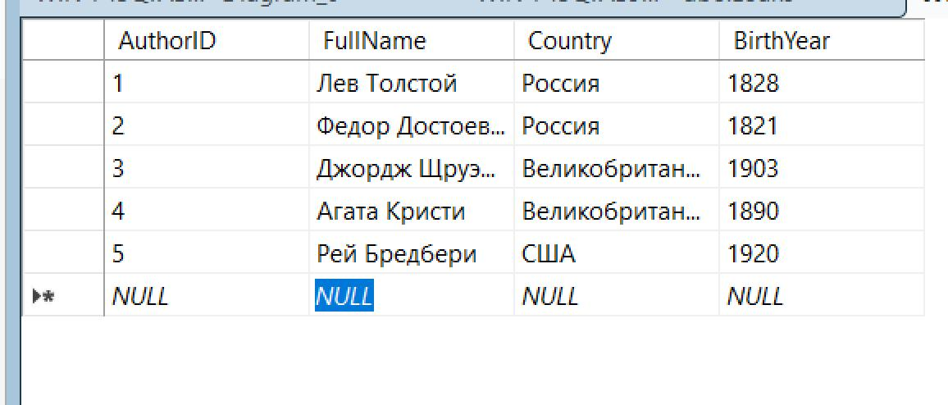
Books
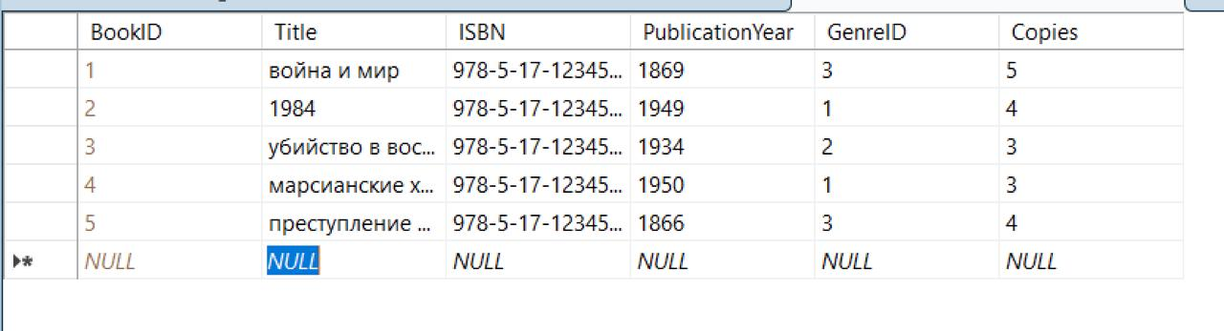

Genres
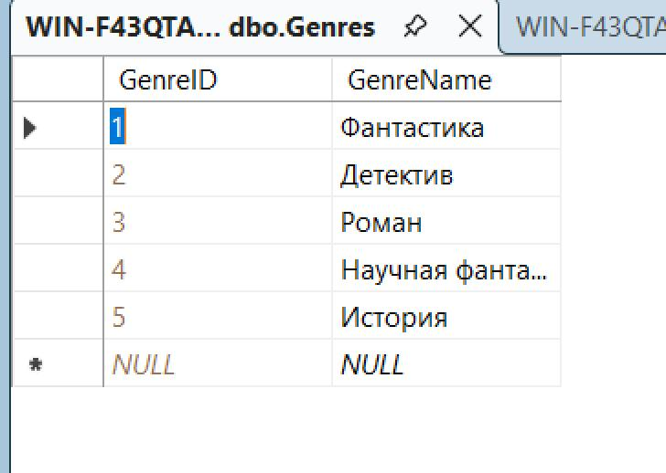

4.3. Задание ключей и ограничений
Для каждой таблицы задан первичный ключ (PRIMARY KEY). Для полей ISBN, Email и GenreName задано ограничение уникальности (UNIQUE). Связи между таблицами реализованы внешними ключами (FOREIGN KEY).
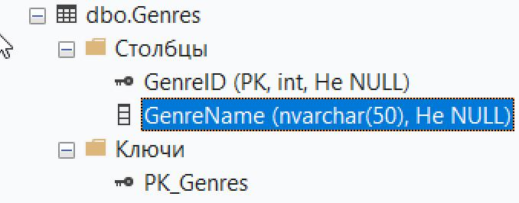
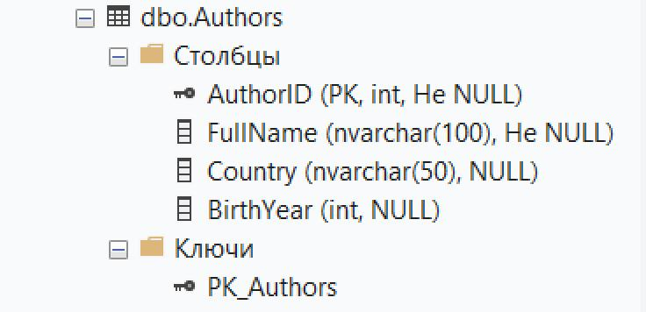

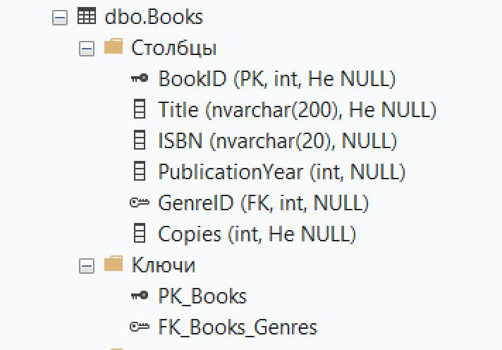

5. Проектирование базы данных

5.1. Диаграмма базы данны
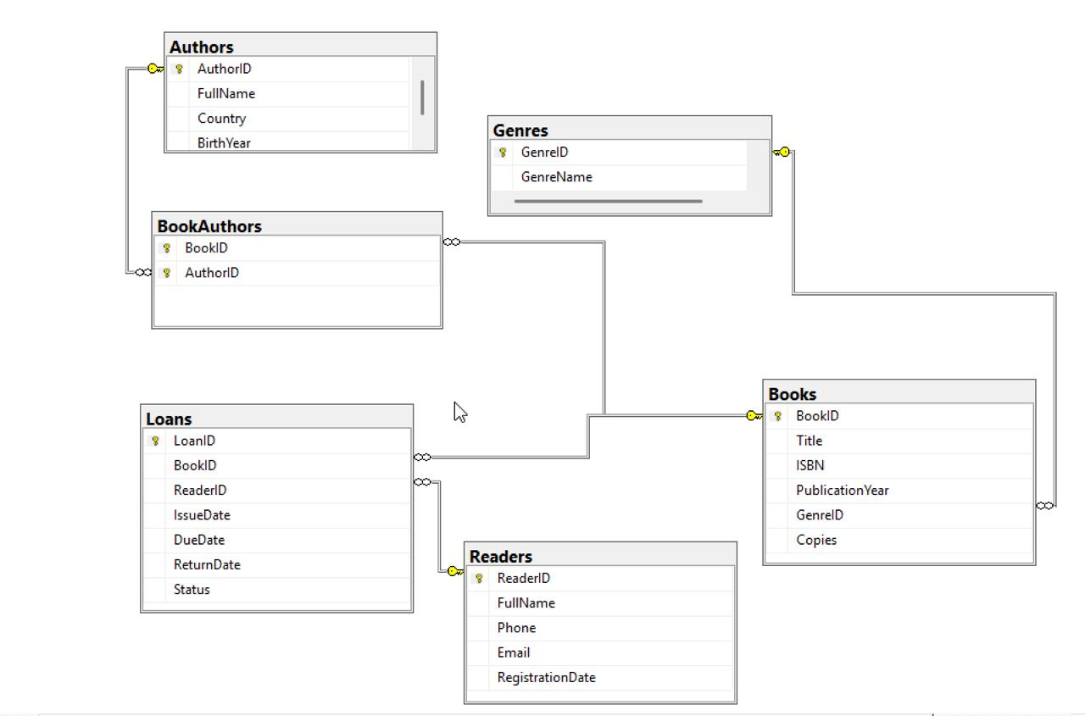

5.2. Описание связей
Связь | Тип | Пояснение
Genres -> Books | 1:N | Один жанр может относиться ко многим книгам, но у книги указан один жанр
Books <-> Authors | M:N | Через таблицу BookAuthors: у книги может быть несколько авторов, а автор может написать несколько книг
Books -> Loans | 1:N | Одна книга может выдаваться много раз в разное время
Readers -> Loans | 1:N | Один читатель может взять много книг

6. Дополнительные задания

6.1. Задание 1. Таблица Genres и её связь с Books
Добавлена таблица Genres с полями GenreID (PRIMARY KEY) и GenreName. В таблицу Books добавлено поле GenreID с внешним ключом FK_Books_Genres, ссылающимся на Genres.GenreID. Связь имеет тип 1:N.

6.2. Задание 2. Схема БД в SSMS
Схема базы данных построена средствами Database Diagrams и приведена в п. 5.1 отчёта.

6.3. Задание 3. Типовые отчёты библиотекаря
- “Книги, находящиеся у читателей” - список книг со статусом “выдана” с указанием ФИО читателя, даты выдачи и даты, до которой книгу нужно вернуть.
- “Должники библиотеки” - читатели, у которых DueDate уже прошла, а ReturnDate не заполнена; нужен для напоминаний о возврате.
- “Самые популярные книги за период” - количество выдач по каждой книге за выбранный интервал дат; помогает решить, каких книг закупить больше.
- “Наличие книг по жанрам” - количество наименований и свободных экземпляров в разрезе жанров; показывает перекосы книжного фонда.

7. Итоги и выводы
В ходе практической работы была спроектирована и реализована база данных “Электронная библиотека”. Определены шесть сущностей предметной области: Authors, Genres, Books, BookAuthors, Readers и Loans. Для каждой сущности заданы атрибуты, типы данных и ограничения целостности. Структура базы данных последовательно приведена к первой, второй и третьей нормальным формам. На этапе 1NF устранены неатомарные поля, на этапе 2NF - частичные зависимости от составного ключа, на этапе 3NF - транзитивные зависимости жанра и данных об авторе.
Все таблицы созданы в MS SQL Server Management Studio 25 через графический конструктор, без написания SQL-кода. Заданы первичные ключи для всех таблиц, ограничения UNIQUE для ISBN и электронной почты, а также внешние ключи для связей. Реализованы связи двух типов: 1:N (Genres -> Books, Books -> Loans, Readers -> Loans) и M:N (Books <-> Authors через связующую таблицу BookAuthors). Связь 1:1 в данной предметной области не потребовалась. Каждая таблица заполнена тестовыми данными, схема построена средствами Database Diagrams.
Основная сложность заключалась в реализации связи “многие ко многим” между книгами и авторами, поскольку она требует отдельной связующей таблицы с составным первичным ключом. Структуру базы можно улучшить: добавить таблицу учёта отдельных экземпляров книг вместо счётчика Copies. Также имеет смысл ввести ограничение CHECK на допустимые значения поля Status и на условие DueDate >= IssueDate. Полезным дополнением стала бы история штрафов за просрочку возврата. В результате работы закреплены навыки проектирования реляционных баз данных, нормализации и работы в среде SSMS.

